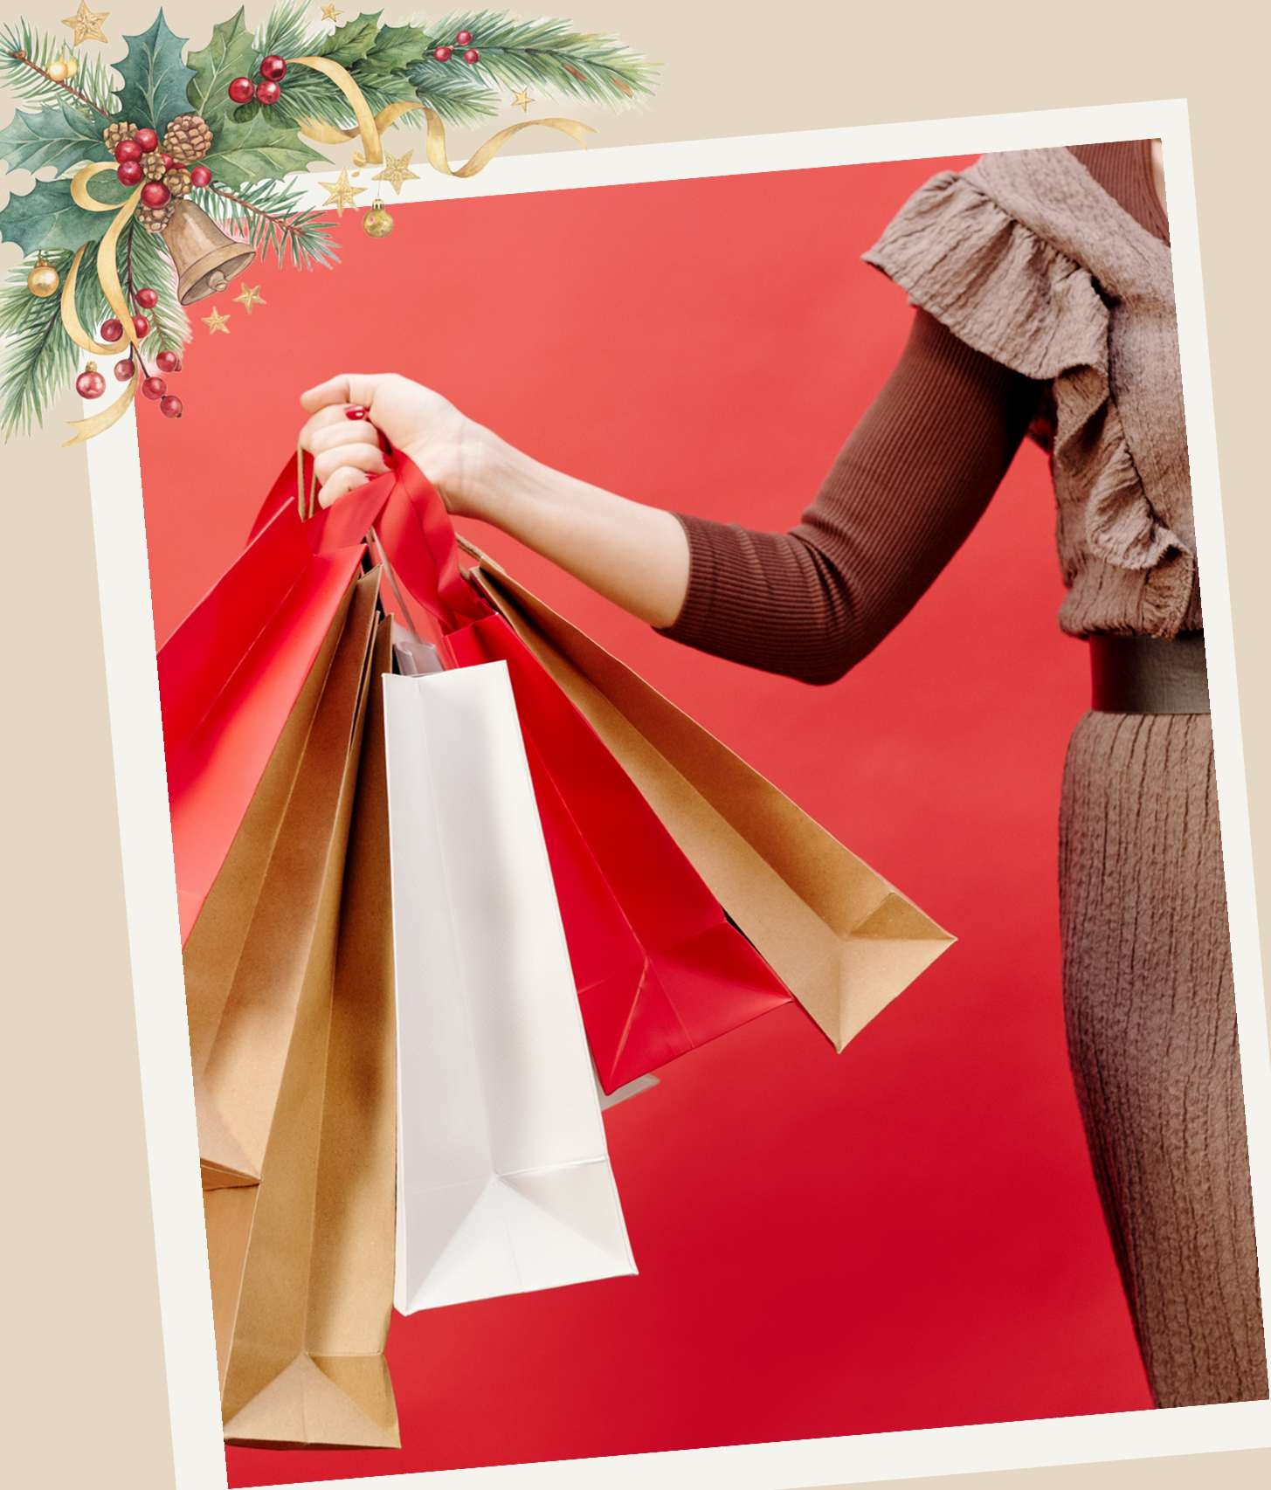
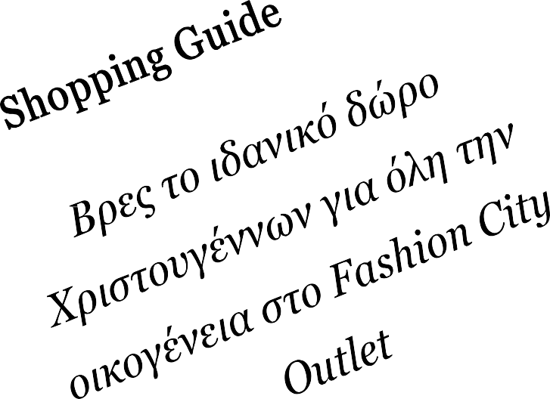
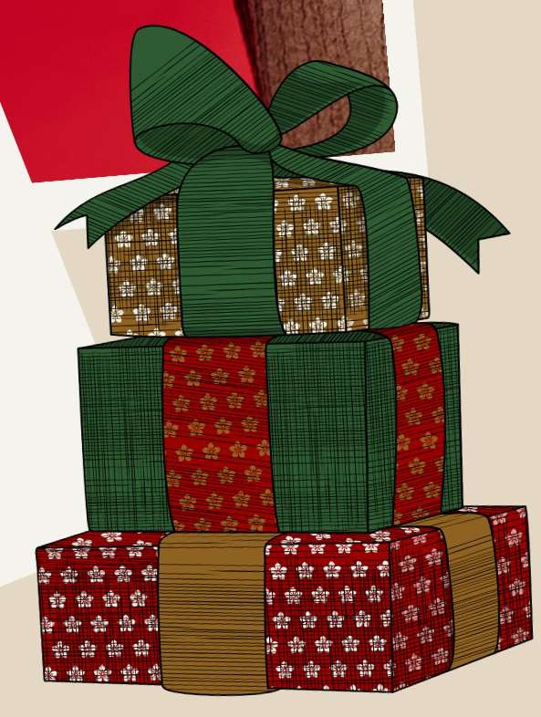
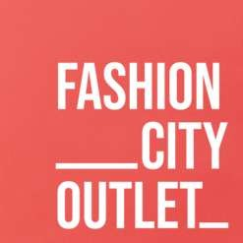

For tech lovers
Αν θέλεις να επιλέξεις ένα δώρο που συνδυάζει χρηστικότητα και στιλ, τότε τα είδη τεχνολογίας είναι πάντα μια ασφαλής επιλογή.
Ένα smartwatch είναι το τέλειο gadget για όσους αγαπούν να οργανώνουν την ημέρα τους ή να
παρακολουθούν τη φυσική τους κατάσταση.
Για όσους δεν μπορούν να ζήσουν χωρίς τη μουσική ή τα podcasts τους, τα ακουστικά (Headphones) είναι μια ποιοτική επιλογή που θα λατρέψουν.
Και για τους coffee lovers, μια μηχανή καφέ είναι ένα πρακτικό δώρο για την κάθε μέρα.

Christmas is just around the corner
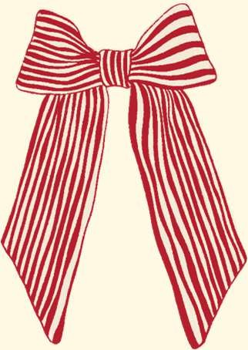

Τα Χριστούγεννα πλησιάζουν και στο Fashion City Outlet η αναζήτηση του τέλειου δώρου γίνεται πιο εύκολη από ποτέ!
Συγκεντρώσαμε για εσένα έναν
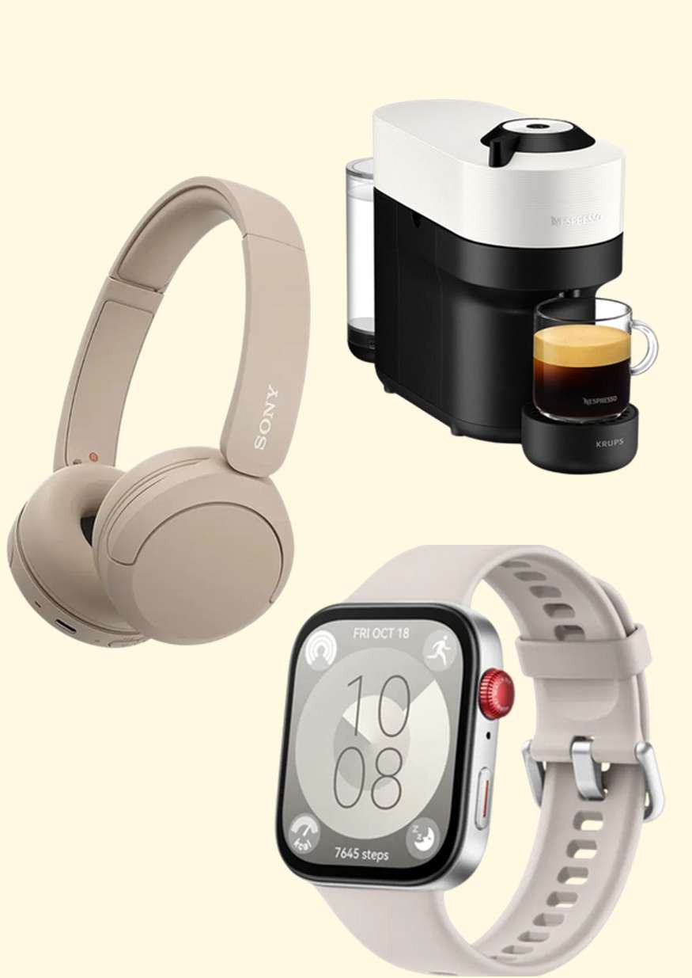



ολοκληρωμένο οδηγό δώρων για μικρούς και μεγάλους. Ακολούθησε τον Christmas Shopping Guide μας και
βρες μέσα σε λίγα λεπτά το ιδανικό δώρο για κάθε μέλος της οικογένειας!

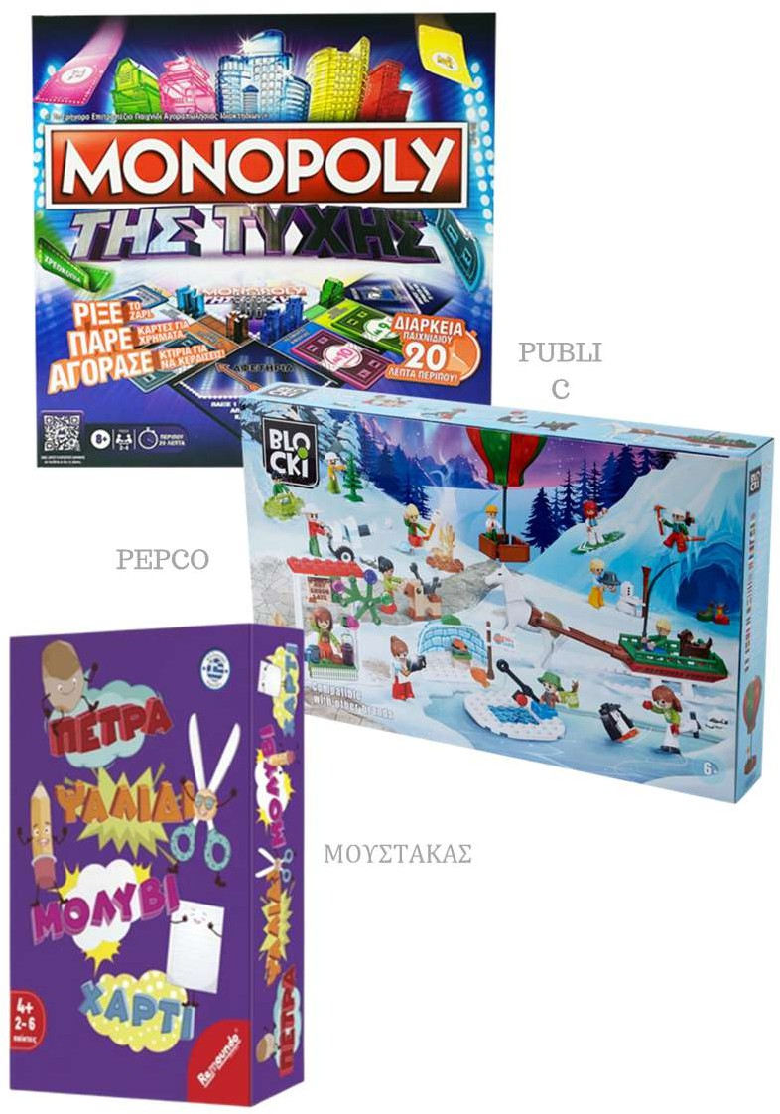

Do it like Americans
To Ugly Christmas Sweater είναι το πιο fun trend των γιορτών! Ένα δώρο που προσφέρει χαμόγελα, στυλ, και πολλές αφορμές για γιορτινές φωτογραφίες.

Family play moments
Τα παιχνίδια φέρνουν κοντά μικρούς και μεγάλους – ειδικά τα Χριστούγεννα!
Ένα επιτραπέζιο παιχνίδι είναι ιδανική επιλογή για χριστουγεννιάτικα απογεύματα στο σπίτι. Από κλασικές μέχρι θεματικές εκδόσεις υπόσχεται γέλιο και στιγμές διασκέδασης.
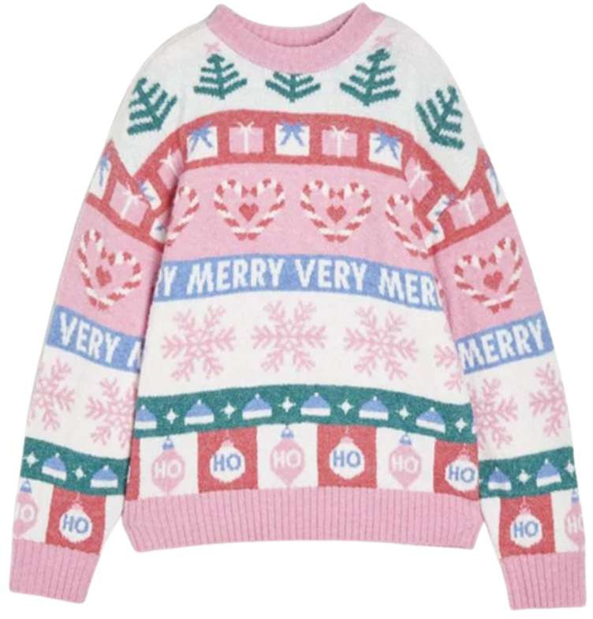
Παράλληλα, ένα εκπαιδευτικό παιχνίδι, ή ένα παιχνίδι λογικής αποτελούν τέλειες επιλογές για τα μικρότερα παιδιά, βοηθώντας τα να αναπτύξουν δεξιότητες μέσα από χαρά και δημιουργικότητα.

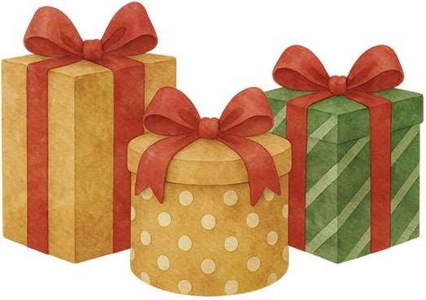




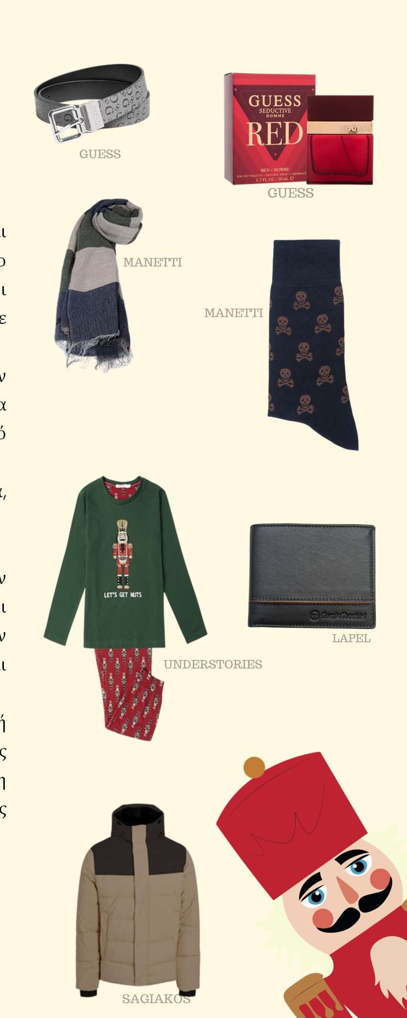
or Him
F

Ένα άρωμα αποτελεί μια elegant κα ξεχωριστή επιλογή, που αναδεικνύει τ προσωπικό του στυλ και αφήνε εντυπωσιακή αίσθηση σε κάθ εμφάνιση.
ι ο ι ε

ν α ό

ά,

ν ι ν ι

ή ς η
ς
Μια ζώνη ή ένα πορτοφόλι αποτελού διαχρονικά αξεσουάρ, ιδανικά για ν ολοκληρώσουν κάθε outfit, καθημεριν ή επίσημο.
Τα μπουφάν προσφέρουν ζεστασι άνεση και σύγχρονη αισθητική.
Οι επιλογές δώρων για έναν άνδρα δε σταματούν εδώ. Ένα φουλάρ προσθέτει χαρακτήρα και επιπλέο ζεστασιά, αναβαθμίζοντας ακόμη κα το πιο απλό look.
Kάλτσες με πιο παιχνιδιάρικα ιδιαίτερα σχέδια και πυτζάμε αποτελούν μια cozy και άνετ επιλογή, ιδανική για χαλαρέ χριστουγεννιάτικες στιγμές στο σπίτι.

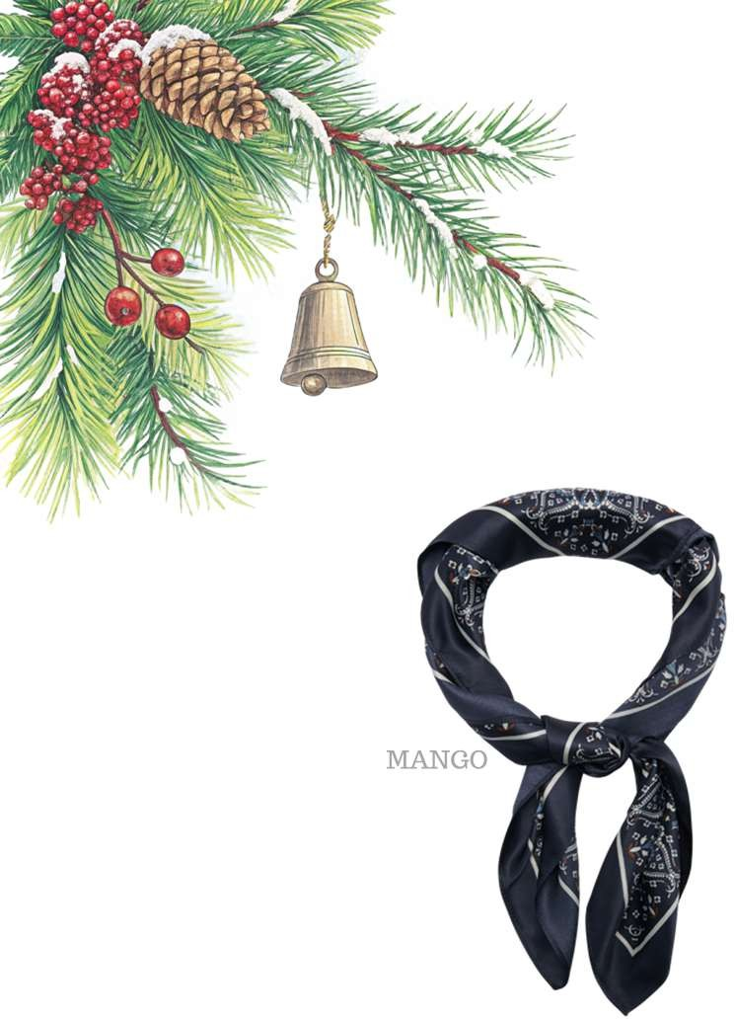
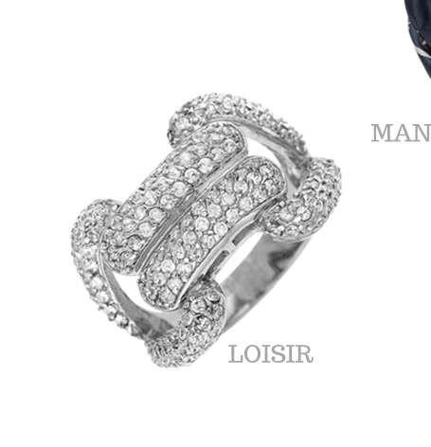
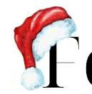
or Her
F

Ένα κομψό ρολόι, ένα κολιέ ή ένα δαχτυλίδι αποτελούν διαχρονικά δώρα, προσθέτουν στιλ και μια γιορτινή πινελιά σε κάθε look.
Το απόλυτο must-have των γιορτών είναι ένα κομψό τσαντάκι το οποίο συμπληρώνει τέλεια κάθε βραδινή εμφάνιση, προσφέροντας πρακτικότητα χωρίς να θυσιάζει τη λάμψη.
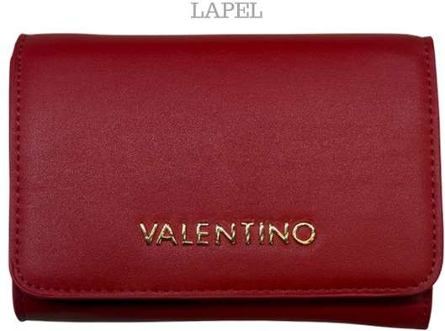
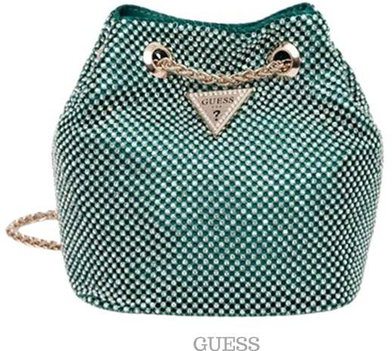
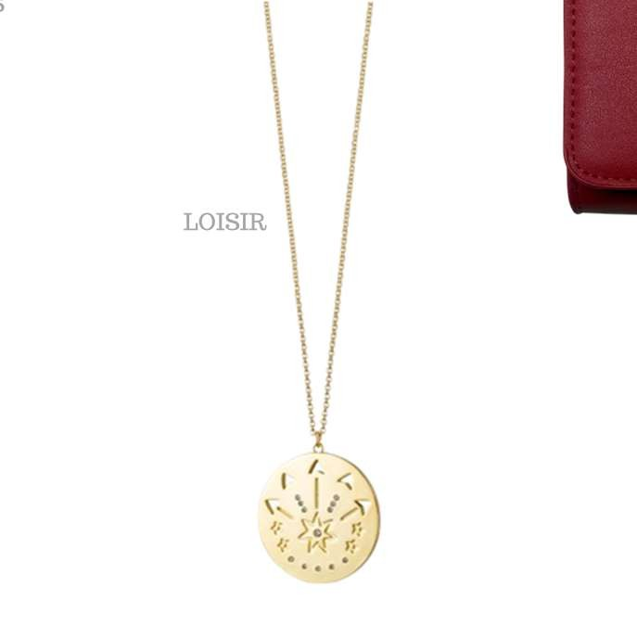
Ένα πορτοφόλι ή ένα γυναικείο φουλάρι είναι δώρα που χρησιμοποιούνται καθημερινά —από το πρωινό look μέχρι τη βραδινή εμφάνιση.

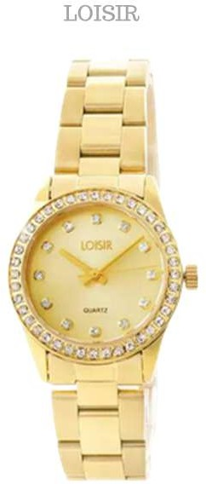

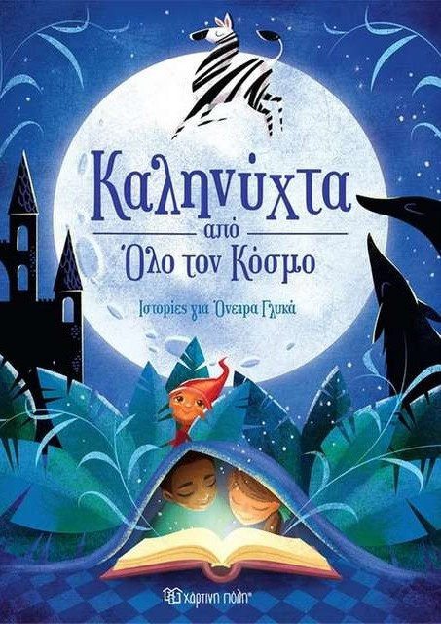




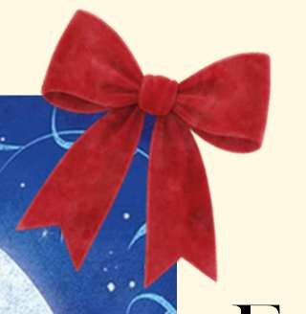
For book lovers
… Βιβλία για όλους!
Παιδικά βιβλία που ταξιδεύουν τη φαντασία των μικρών, μυθιστόρηματα, και βιβλία αυτοβελτίωσης είναι πάντα έξυπνες ιδέες δώρων.

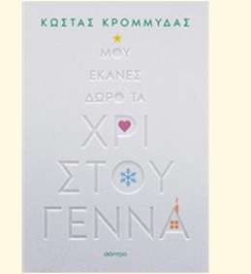

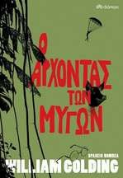

For sports lovers
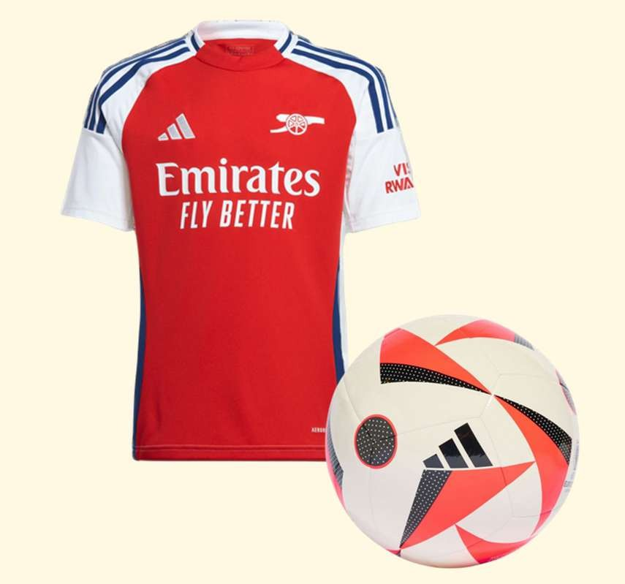

Ένα αθλητικό μπλουζάκι με τον αγαπημένο ποδοσφαιριστή, αποτελεί τέλεια επιλογή για κάθε fan, ενώ μια μπάλα ποδοσφαίρου επίσημης διοργάνωσης, είναι ένα συλλεκτικό αλλά και χρηστικό δώρο που προσφέρει άπειρες ώρες παιχνιδιού.

